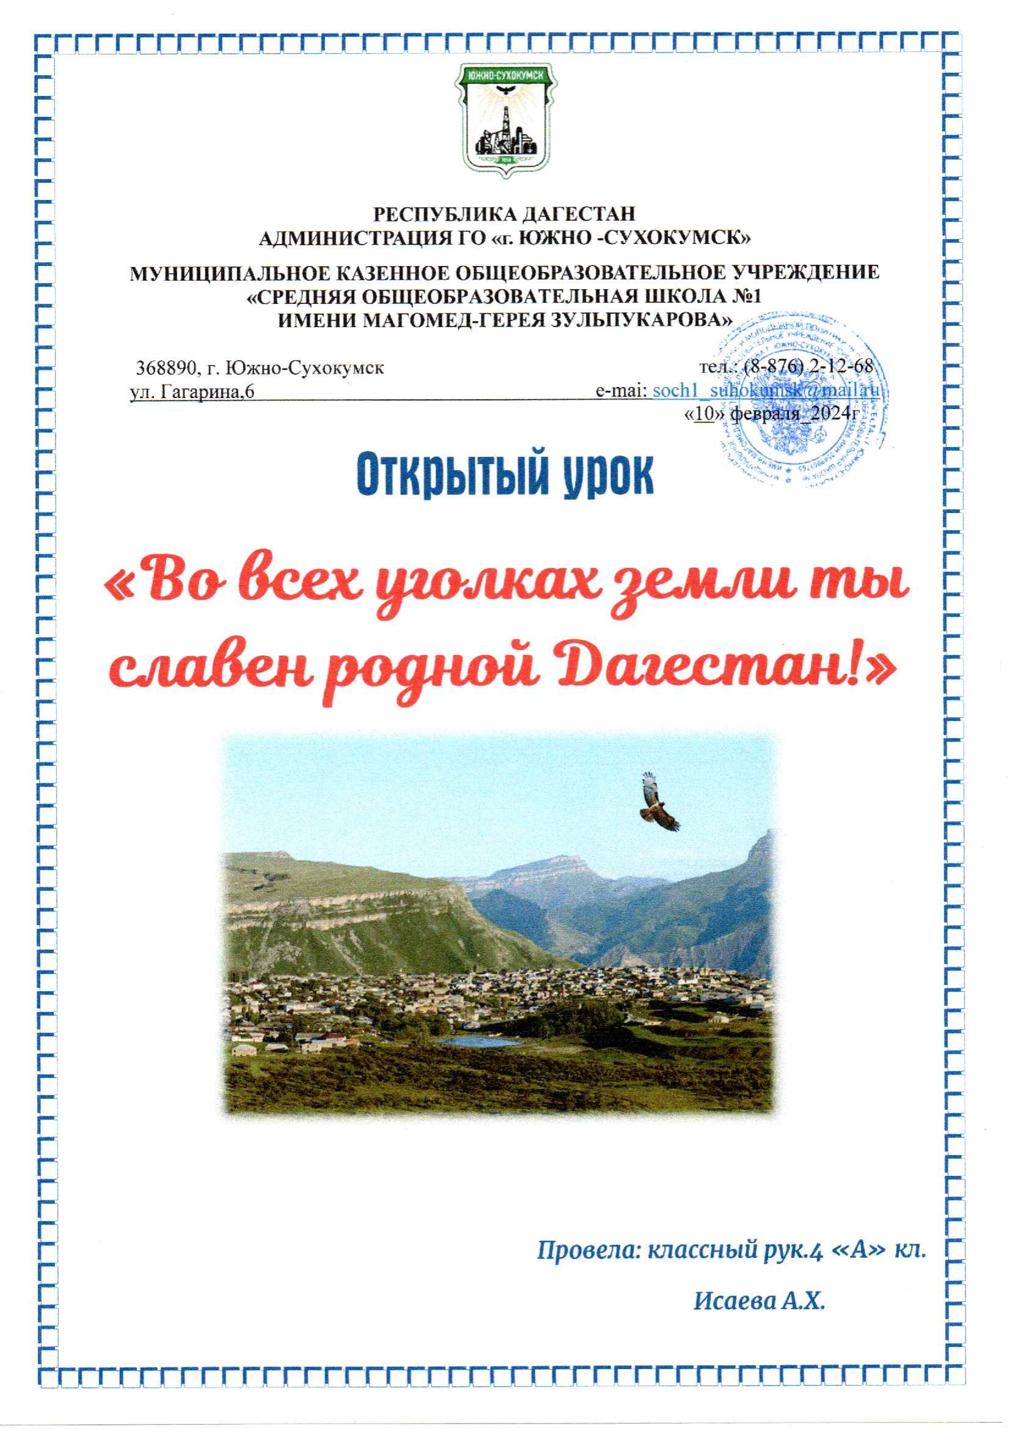

**Открытый урок, посвященный 100- летию Республики Дагестан**

**«Во всех уголках земли ты славен родной Дагестан!»**

**Наглядность:** Дагестанская национальная посуда, национальные

платки, костюмы, коврики, кинжалы, ножи - декоративные.

**Оборудование:** 1.Выстовка книг дагестанских поэтов, писателей.

2. Карта Дагестана и карта мира с обозначениями на ней

точками где знают о **Дагестане.**

3. Дагестанские национальные блюда.

4. Рисунки на дагестанскую тему: быт и жизнь народов **Дагестана**.

Где находится твой Дагестан? - спросили у одного горца, кажется из андийцев - народа мудрого и остроумного, живущего высоко в горах и плодородных долинах.

**- «Над и под крылом орла» -**

В нашей стране вряд ли найдется человек, которому неизвестно географическое положение Дагестана. Дагестан в переводе означает «Страна гор»

Как ребенок, что учиться читать по слогам, лепетать, повторять, говорить не устану:

Дагестан, Дагестан. Кто и что! Дагестан. А о ком? Все о нем. А кому? Дагестану.

Вот в путь выходит пешеход, что он берет собой? В дорогу песню он берет с собой.

О гость мой дорогой есть песни дивные у нас, в горах им нет числа, но песни ты возьми в запас, она не тяжела.

Песни у народа Дагестана чистые, как родники, звонкие, как шум водопада, яркие как снег на вершинах гор. В одной из них поется о безграничной любви к своему краю.

(Исполняет песня Дагестан цветущий)

На карте Дагестан занимает не очень большое место, но знают о нем во многих уголках нашей земли **(экскурсия на карте: Англия, Италия, Франция, Испания, Египет, Турция, Америка).**

Дагестан известен и знаменит благодаря умельцам и мастерам из аулов

Кубачи - златокузнецы, Болхар - знаменитая керамическая посуда,

Амузи - оружия. Дагестан - ковры, платки.

**Страницы истории.**

Народы Дагестана прошли большой путь развития: на протяжении веков они боролись за национальную независимость. В 1Х в. все население Дагестана приняло Мусульманскую веру.

Расул Гамзатов писал:

С незапамятных пор замурованный в камень,

Мой народ, был ты беден, и дик, и забыт,

Но теперь, окруженный своими друзьями,

Защищен ты надежно от бед и обид.

В Дагестане единой семьей живут и трудятся 60 наций и народностей, в том числе более 30 коренных народностей. Не случайно еще в древние времена Дагестан называли не только «страной гор», но и «герой языков». Среди более трех десятков коренных народностей Дагестана выделяются 11 наиболее крупных по численности населения. Это аварцы, лезгины, даргинцы, лакцы, цахуры, таты.

Ручьи всегда тоскую по ручей.

В ладонях сердце можно уместить.

Другие страны очень хороши, но

Дагестан дороже для души.

Исключительно велики достижения народов Дагестана во всех областях развития литературы, музыкального, театрального, изобразительного искусства.

Много веков народ, не имея своей письменности, произведения выдающихся поэтов передавал из поколения в поколение в устной форме. Редкие из них были записаны на арабском языке. Ныне на девяти языках ведет передачи Дагестанское радио. Прочно вышло в повседневный быт населения республики телевидение.

Долго шел народ мой без дорог,

Слишком много испытал он горя Современник!

Мы нашли исток...

Наши сыновья дойдут до моря.

**Народные ритуалы приветствия.**

По существующему в Дагестане традиционному народному этикету в общение людей принято употреблять множество разнообразных приветствий. Основная формула приветствия - Салам аллей кум (мир над вами) —Аллей кум салам (и вам мир)

В полной форме - Асса ламу аллейкум ва рахмат- ул - лах ва бара кат. (Да будит мир над Вами и милость аллаха и его благодать). Ва - аллейкум ассалам ( И Вам мир)

На протяжение многих веков обычай наших предков представляют огромных нравственный потенциал. Ведь у нас, что не аул, то свой обычай. Мы знаем что в Дагестане живут очень много нации. И все они имеют свои обычаи и традиции наших предков дружба народов.

**Дагестан - это наш общий дом.**

Вот какие замечательные стихи посвятили наши горцы - родному краю.

Пусть только камнем ты богат

Пусть жизнь твоих детей — не рай,

Но нам милей, чем райский сад,

Твой камень, о родимый край.

Хотя каждый дагестанский народ имеет свои обычаи и традиции, но вместе они составляют общее наследие. Из древних традиций горцев, пожалуй, больше всего поражает впервые появившегося в Дагестане обычай гостеприимства. По издавна сложившимся обычаям каждый горец считал за честь достойно принять гостя. Гостя принимали в любое время дня и ночи.

Расул Гамзатов написал следующие строки:

Путник, если ты обойдешь мой дом,

Град и гром на тебя, град и гром!

Гость, если будишь сакле моей не рад,

Гром и град на меня, гром и град.

Какой бы национальности не принадлежал гость, везде и всюду он находил приют.

И в заключение хотелось бы сказать, чтобы все люди на прекрасной планете Земля жили в мире и согласии.

